
Para estudiar el tema debes ir realizando las actividades y ejercicios que se indican en la pantalla del ordenador, además de leer todo su contenido y practicar con los applets y las ventanas de Laboratorio. Pero por otra parte conviene que realices una serie de actividades por escrito que indicamos en estas hojas de trabajo.

Vectores: operaciones y combinación lineal

1 | En la retícula de la derecha pinta y marca:  a) un vector de módulo 2  b) un vector opuesto al anterior  c) dos vectores no colineales tales que el módulo de su suma sea 3  d) la resta  e) un vector  f) un representante de que tenga por origen el vértice inferior izquierdo de la retícula | 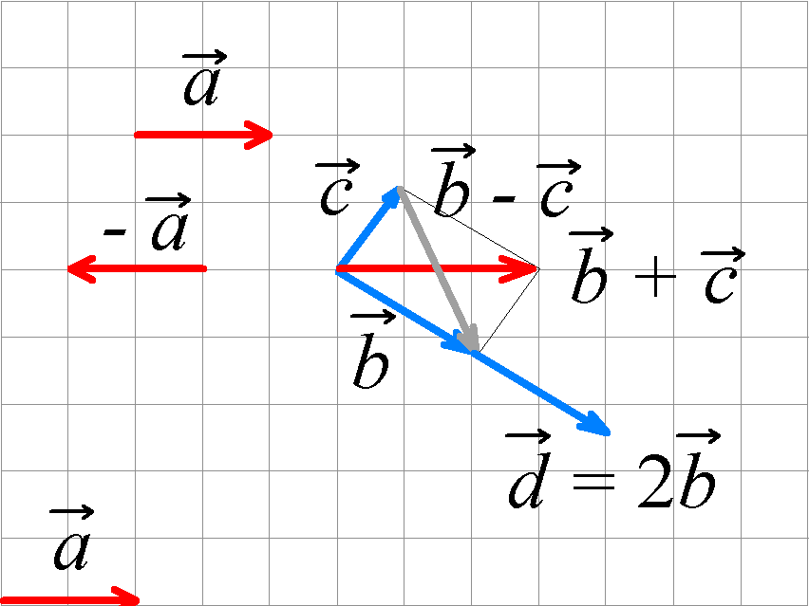
2 | En la retícula de la derecha::  a) pinta como combinación lineal de  b) calcula el valor aproximado de los coeficientes α y β tales que | 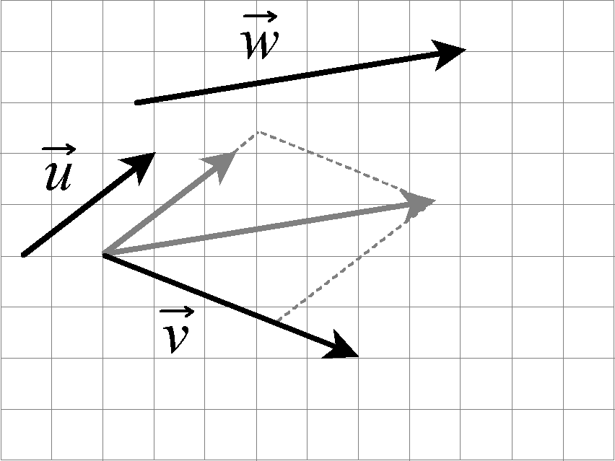
3 | En la retícula de la derecha resuelve la ecuación  (razona los pasos dados) | 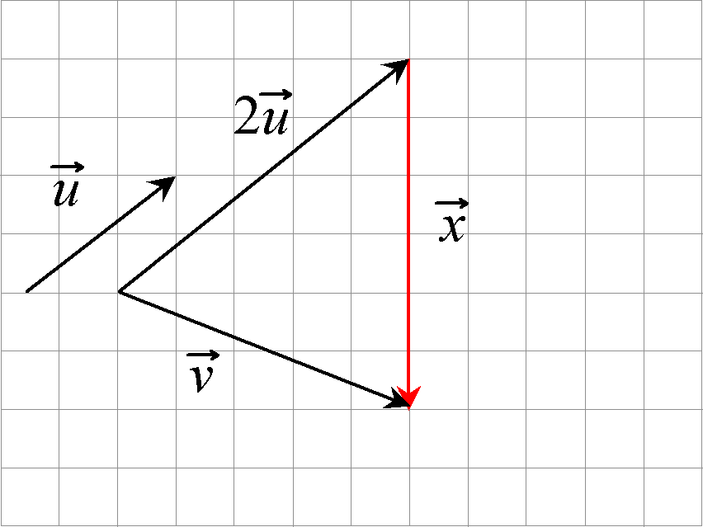

Base y coordenadas
4 | En la base de la figura obtén, de manera aproximada, las coordenadas de los vectores .
5 | Si , halla las coordenadas de los vectores:  a)  b)  c)
6 | Expresa el vector como combinación lineal de:
7 | Dados los vectores , calcula m y n de modo que:

Producto escalar

8 | Halla las coordenadas de un vector sabiendo que forma un ángulo de 60º con el vector (2, 4) y que sus módulos (de y de ) son iguales.
74
9 | Si y son dos vectores ortogonales cuyos módulos son 2 y 3, respectivamente, ¿cuánto vale el módulo de + ?
10 | Dado un vector = (5 , 2):  - ¿Cuál es el ángulo que forma con el eje X?  - Busca un vector unitario y ortogonal a .
239
11 | Halla las coordenadas de un vector (x, y) que sea ortogonal a (3, 4), y que mida el doble que .
1172

Puntos y rectas 1
12 | Halla las coordenadas del punto medio del segmento determinado por el punto (–5, 2) y el origen de coordenadas.
13 | Estudia si los puntos (0, 0), (–17, 51) y (1547, –4641) están alineados.
14 | Halla las coordenadas del punto simétrico de (3, 5) respecto de:  - eje X  - eje Y  - el punto (0, 2)  Representa gráficamente los resultados.
 |  | 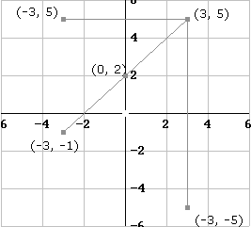
15 | Escribe las ecuaciones paramétricas de la recta que pasa por los puntos A = (3, 1) y B = (4, –5).

Puntos y rectas 2
16 | En el triángulo de vértices A(−1, 1), B(1, −3) y C(4, 5) halla las coordenadas del circuncentro (centro de la circunferencia circunscrita, o punto donde se cortan las mediatrices de los lados del triángulo), y del ortocentro (punto donde se cortan las alturas del triángulo).  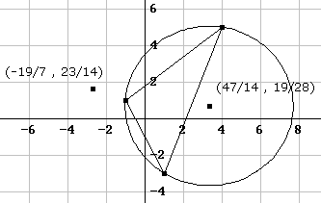
65
17 | Halla el punto de la recta 3 x − 4 y + 8 = 0 que equidista de A(−6, 0) y B(0, −6).  (8, 8)  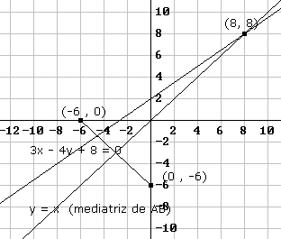
66

Puntos y rectas 3
18 | La recta 3 x + 2 y − 4 = 0 es la mediatriz de un segmento que tiene un extremo en el punto A(−1, 0). Halla las coordenadas del otro extremo.  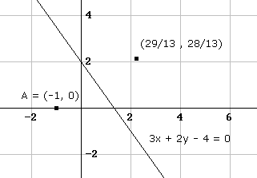
76
19 | Halla la ecuación de la mediatriz del segmento determinado por los puntos A(1 , −2) y B(3, 0). Obtén, asimismo, el ángulo que esa mediatriz forma con el eje OX.  y = – x + 1  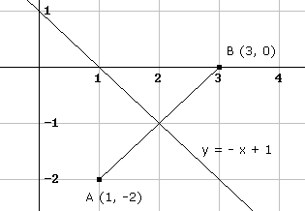
81

